Perjanjian perdagangan ‘timbal balik’ yang sebenarnya tidak demikian
Dalam Perjanjian Perdagangan Timbal Balik Indonesia–AS Tahun 2026, frasa “Indonesia wajib” muncul lebih dari 200 kali. Frasa “Amerika Serikat wajib” hanya muncul sembilan kali. Perjanjian tersebut mungkin tidak sah menurut hukum internasional.
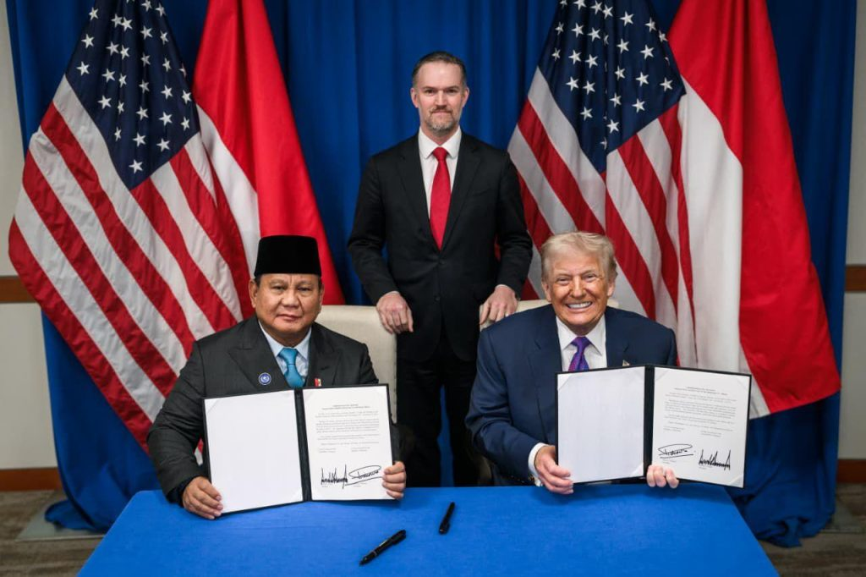
Presiden Amerika Serikat dan Indonesia bersama perjanjian perdagangan yang telah mereka tandatangani.Sumber: Kementerian Sekretariat Kabinet Republik Indonesia 2026 CC BY 2.0
Oleh: |  | Editor:
Muhammad Ikhsan Alia - Andalas University, Indonesia - - |  | Ria Ernunsari - Sr. Commissioning Editor, 360info
 |  | Samrat Choudhury - Commissioning Editor, 360info - -

Dalam Perjanjian Perdagangan Timbal Balik Indonesia–AS tahun 2026, frasa “Indonesia wajib” muncul lebih dari 200 kali. Frasa “Amerika Serikat wajib” hanya muncul sembilan kali. Perjanjian tersebut mungkin tidak sah menurut hukum internasional.
`
Perjanjian Perdagangan Timbal Balik (ART), yang ditandatangani oleh Indonesia dan Amerika Serikat pada Februari 2026, telah memicu perdebatan luas di kalangan ahli hukum, ekonom, dan pembuat kebijakan.
Dalam hukum perjanjian internasional, terdapat dua prinsip yang selalu bertentangan: pacta sunt servanda, yang berarti perjanjian harus dihormati, dan rebus sic stantibus, yang berarti suatu perjanjian hanya mengikat selama kondisi yang melatarbelakanginya tetap sama. ART adalah contoh di mana kedua prinsip ini bertabrakan.
Kata “timbal balik” dalam judul perjanjian ini adalah label diplomatik yang lebih banyak menyembunyikan daripada menjelaskan. Frasa “Indonesia wajib” muncul lebih dari 200 kali di sepanjang 45 halaman, sementara “Amerika Serikat wajib” hanya muncul sembilan kali. Rasio 22 banding 1 ini bukanlah kesalahan. Hal ini mencerminkan ketidakseimbangan kekuasaan yang tertanam dalam kewajiban yang mengikat.
Indonesia setuju untuk menghapus tarif atas 99 persen barang Amerika, membeli energi, produk pertanian, dan pesawat komersial senilai US$ 33–38 miliar, serta melepaskan kendali atas regulasi digitalnya, termasuk menghapus pajak atas perusahaan layanan digital Amerika dan bea atas transmisi elektronik.
Amerika Serikat menawarkan tarif 19 persen untuk ekspor Indonesia. Tarif tersebut ternyata lebih tinggi daripada tarif standar 10–15 persen yang diterapkan pada semua negara lain setelah Mahkamah Agung AS membatalkan sistem tarif IEEPA keesokan harinya. Indonesia bernegosiasi selama berbulan-bulan untuk mendapatkan hasil yang lebih buruk daripada yang akan diterimanya jika tidak melakukan apa-apa.
Tiga masalah hukum yang memerlukan jawaban
ART memiliki kelemahan hukum di tiga bidang. Masing-masing bidang tersebut sudah cukup untuk menjadi alasan renegosiasi, dan jika digabungkan, ketiga bidang tersebut membentuk argumen kuat yang sulit untuk diabaikan.
- Dasar perjanjian tersebut cacat
ART dibuat di bawah tekanan ancaman tarif 32 persen yang diberlakukan melalui Undang-Undang Kekuasaan Ekonomi Darurat Internasional (IEEPA), yang dinyatakan tidak konstitusional oleh Mahkamah Agung AS pada 20 Februari 2026 dalam putusan 6–3. Pasal 62 Konvensi Wina 1969 tentang Hukum Perjanjian menyatakan bahwa ketika perubahan besar dalam keadaan membentuk dasar esensial persetujuan, tidak diharapkan saat perjanjian dibuat, dan secara drastis mengubah kewajiban yang tersisa, suatu negara dapat mengakhiri atau menegosiasikan ulang perjanjian tersebut.
Tarif IEEPA sebesar 32 persen bukanlah konteks latar belakang. Itu adalah syarat utama yang membentuk keseluruhan perjanjian. Mengklaim bahwa perjanjian tetap sepenuhnya sah setelah sumber tekanan utama telah dibatalkan adalah argumen hukum yang tidak dapat bertahan dalam pemeriksaan yang serius.
- Perjanjian tersebut melanggar prinsip proporsionalitas
Dalam hukum perdagangan, proporsionalitas bukanlah gagasan moral, melainkan standar hukum yang digunakan untuk menilai apakah suatu aturan melampaui batas yang diperlukan. Panel WTO menggunakan “uji kebutuhan” berdasarkan Pasal XIV Perjanjian Umum tentang Perdagangan Jasa untuk memeriksa apakah suatu peraturan lebih restriktif daripada yang diperlukan untuk mencapai tujuan yang sah.
Larangan total terhadap pajak digital, tanpa pengecualian khusus bagi negara berkembang, melampaui batas kewajaran. Hal ini mengorbankan alat kebijakan jangka panjang demi manfaat akses pasar yang didistribusikan secara tidak merata.
Perjanjian perdagangan digital yang menghilangkan ruang regulasi dari negara-negara berkembang menciptakan pembatasan permanen yang menghalangi pembuatan undang-undang di masa depan di seluruh sektor. Indonesia menerima persyaratan ini persis seperti itu.
- Perjanjian tersebut memaksa perubahan besar-besaran pada sistem hukum Indonesia
Seorang ekonom menghitung bahwa kepatuhan penuh terhadap ART mengharuskan Indonesia membuat 26 peraturan baru dan mengubah 91 peraturan yang sudah ada, dengan total 117 instrumen hukum. Ini termasuk:
- 6 undang-undang baru dan 26 amandemen undang-undang yang sudah ada
- 4 peraturan pemerintah baru dan 8 amandemen
- 11 keputusan presiden baru dan 6 amandemen
- 5 peraturan menteri baru dan 45 amandemen
- 3 amandemen terhadap peraturan Bank Indonesia dan 3 amandemen terhadap peraturan Otoritas Jasa Keuangan
Ini bukanlah penyesuaian administratif yang kecil. Ini adalah restrukturisasi total sistem hukum Indonesia agar sesuai dengan kewajiban dari satu perjanjian bilateral—perjanjian yang dasar hukumnya telah dibatalkan di negara yang menuntutnya.
Di tingkat konstitusional, para ahli telah mengidentifikasi setidaknya delapan ketentuan ART yang bertentangan dengan UUD 1945, yang memengaruhi setidaknya tujuh pasal konstitusi, termasuk Pasal 33, yang telah berulang kali ditafsirkan oleh Mahkamah Konstitusi sebagai persyaratan pengawasan demokratis untuk semua kontrak sumber daya alam.
Perpanjangan izin pertambangan Freeport McMoRan hingga tahun 2061 dan kontrak ExxonMobil hingga tahun 2055—yang dimasukkan secara diam-diam ke dalam klausul perjanjian perdagangan alih-alih diproses melalui prosedur konstitusional yang diwajibkan—merupakan kesepakatan komersial sekaligus pengabaian terhadap aturan konstitusional.
Menuju solusi yang adil dan sah secara hukum
Pemerintah belum menjelaskan mengapa tidak ada permintaan renegosiasi formal yang diajukan. Konvensi Wina menyediakan proses yang jelas: pemberitahuan formal yang membuka pintu bagi renegosiasi tanpa menimbulkan konflik. Argumen geopolitik—bahwa mempertahankan dukungan AS lebih berharga daripada konsesi yang diberikan—layak dipertimbangkan. Namun, hal itu tidak membenarkan mempertahankan perjanjian yang cacat dalam dasar hukumnya, tidak seimbang dalam kewajibannya, dipertanyakan secara konstitusional, dan merugikan sistem legislatif Indonesia.
Tiga langkah mendesak diperlukan:
- Dewan Perwakilan Rakyat harus menunda (bukan menolak) proses ratifikasi berdasarkan Undang-Undang Perjanjian Internasional sampai diskusi publik yang menyeluruh mengenai sebelas perjanjian bisnis terkait selesai dilakukan.
- Pemerintah harus mengajukan pemberitahuan Pasal 65 sebagai posisi hukum yang jelas, bukan tindakan permusuhan.
- Indonesia harus membangun sikap negosiasi bersama ASEAN dengan Vietnam, Malaysia, dan Kamboja, yang menghadapi tekanan serupa, sehingga menciptakan respons kolektif yang lebih kuat daripada negosiasi bilateral yang terisolasi.
Ekonomi perilaku menyebutnya sebagai “kesalahan biaya tenggelam” ketika orang tetap bertahan pada keputusan buruk hanya karena mereka telah berinvestasi di dalamnya. ART adalah contoh jelas apa yang terjadi ketika kenyamanan diplomatik menggantikan penilaian hukum, dan ketika kekhawatiran geopolitik jangka pendek mengalahkan kemandirian ekonomi jangka panjang.
Indonesia menandatangani perjanjian yang sebenarnya tidak perlu ditandatangani, menerima syarat yang tidak perlu diterima, dan memperoleh tarif yang sebenarnya bisa diperoleh tanpa harus menyerahkan apa pun. Hukum internasional menyediakan jalur yang sah dan secara teknis kuat untuk koreksi. Pertanyaan sesungguhnya bukan lagi apakah jalur tersebut ada, tetapi apakah ada kemauan politik untuk menempuhnya.
Muhammad Ikhsan Alia adalah dosen Hukum Bisnis dan Hukum Perjanjian Internasional di Fakultas Hukum serta Peneliti Senior di Pusat Studi Konstitusi (PUSaKO) Universitas Andalas. Delegasi Indonesia, Program Pemimpin Pengunjung Internasional (IVLP), Departemen Luar Negeri AS, 2025.
`
Artikel ini diterjemahkan menggunakan alat kecerdasan buatan otomatis yang berpotensi memiliki kesalahan, kesilapan dan ketidakakuratan. Berbagai upaya sudah dilakukan untuk memastikan kejelasan dan koherensi, terjemahan ini bisa saja tidak lengkap dalam menangkap nuansa, intonasi dan tujuan dari teks aslinya. Untuk versi yang tepat, silakan merujuk pada artikel aslinya.
`
Artikel ini pertama kali dipublikasikan tanggal 13 Mar 2026 di bawah lisensi Creative Commons oleh 360info™

